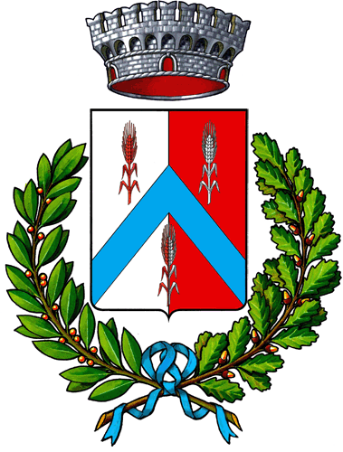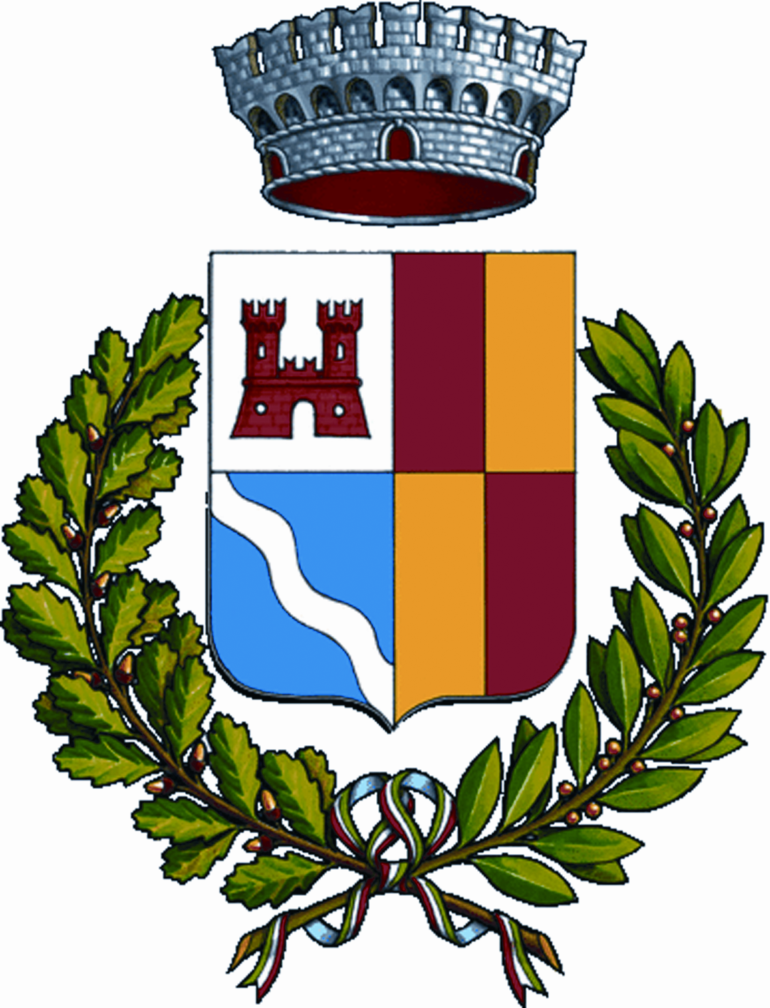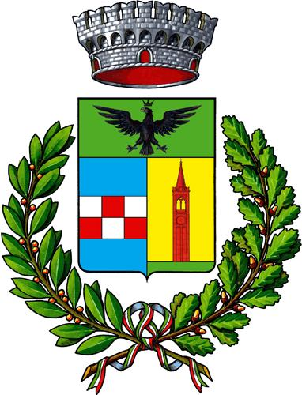

UNIONE LOMBARDA DEI COMUNI “MUNICIPIA”
MOTTA BALUFFI – SCANDOLARA RAVARA – CINGIA DE’ BOTTI
(Provincia di Cremona)

A V V I S O

Si informa la cittadinanza che il giorno 14/08/2017 gli uffici comunali saranno chiusi .
Solo per urgenze contattare:
392/0122969

f.to IL PRESIDENTE UNIONE : PIERPAOLO VIGOLINI

